УДК 378.172

ВЛИЯНИЕ ФИЗИЧЕСКОЙ КУЛЬТУРЫ НА РАЗВИТИЕ ВАЖНЫХ КАЧЕСТВ ИНЖЕНЕРА-СТРОИТЕЛЯ

Петренко И.В.¹, Мищенко И.В.¹, Попов А.В.²

¹Северный (Арктический) федеральный университет имени М.В. Ломоносова, Россия, 163002, г. Архангельск, набережная Северной Двины, д. 17, e-mail: i.mischenko2011@yandex.ru
² Следственное управление УМВД России по г. Архангельску, Россия, e-mail: popov08081976@gmail.com

Проведено исследование влияния профессионально-прикладной физической подготовки на развитие профессионально важных качеств инженера-строителя, такие как быстрота, сила, выносливость, гибкость и ловкость. По данным исследования произведен анализ медико-практических занятий студентов Института Строительства и Архитектуры С(А)ФУ.
Ключевые слова: профессионально-прикладная физическая подготовка (ППФП), медико-практические занятия.

INFLUENCE OF PHYSICAL EDUCATION ON DEVELOPMENT OF IMPORTANT QUALITIES OF THE CIVIL ENGINEER

Petrenko I.V.¹, Mishchenko I.V.¹, Popov A.V.²

¹Northern (Arctic) Federal University named after M.V. Lomonosov, Russia, 163002, Arkhangelsk, Northern Dvina Quay, 17, e-mail: i.mischenko2011@yandex.ru
²The Ministry of Internal Affairs Department Russia for Arkhangelsk, Russia e-mail: popov08081976@gmail.com

We have conducted research of influence of professional and applied physical preparation on development of professionally important qualities of the civil engineer. Also we have carried out the analysis of a medical and practical training of students of Institute of Civil Engineering and Architecture.
Keywords: professional and applied physical preparation (PAPP), medical-practical training.

Введение
Строительное искусство зародилось в глубокой древности. Подготовка строителей вначале осуществлялась под руководством мастеров непосредственно в процессе строительства различных сооружений. Истоки строительства в России относятся к 10 в. Обучение мастеров-строителей осуществлялось непосредственно на стройке.
Мы учимся в Северном Арктическом Федеральном университете, в Институте Строительства и Архитектуры. Студенты нашего факультета изучают дисциплины, включающие в себя все аспекты строительной деятельности и по окончании университета могут работать мастерами, прорабами, сметчиками, проектировщиками и т.д. В данной работе хотим показать – как влияет физическая культура на развитие профессионально важных качеств инженера-строителя.
Профессионально-прикладная физическая подготовка (ППФП) – это специально направленное и избирательное использование средств физической культуры и спорта для подготовки человека к определенной профессиональной деятельности. Целью ППФП является психофизическая готовность к успешной профессиональной деятельности. В частности, ППФП – это укрепление здоровья, активный отдых, восстановление, повышение или поддержание на оптимальном уровне физической и умственной работоспособности и др.
Прикладные физические качества – быстрота, сила, выносливость, гибкость и ловкость необходимы во многих видах профессиональной деятельности. Заблаговременное акцентированное формирование этих прикладных качеств в процессе физического воспитания для профессионально требуемого уровня и является одной из задач ППФП.
Значительное место в получении своей будущей профессии играет состояние здоровья человека. Здоровье – это величайшая социальная ценность. Хорошее здоровье - основное условие для выполнения человеком его биологических и социальных функций, фундамент самореализации личности. Некоторые профессии предъявляют повышенные требования к состоянию здоровья специалистов, а здоровье человека можно эффективно поддерживать в норме за счет ППФП.
Направленным подбором упражнений, выбором вида спорта, спортивных игр можно акцентировано воздействовать на человека, способствуя формированию конкретных психических качеств и свойств личности, определяющих успешность профессиональной деятельности. К необходимо важным качествам для инженера-строителя относятся: высокий уровень концентрации и распределения внимания, пространственное воображение, хороший глазомер, развитая мускулатура плечевого пояса и спины, способность контролировать свои эмоции (психологическая устойчивость), способность длительное время заниматься монотонной работой, быстрота двигательной реакции.
Проанализировав многие виды спортивных игр, преподаватель выбрала для нас оптимальный вариант – это бадминтон. Несложная в техническом плане спортивная игра, не требующая дорогого инвентаря, простые правила, но очень эффективна для развития качеств, необходимых в будущей профессии строителя. Бадминтон развивает выносливость, быстроту реакции, координацию, мышцы спины, рук, ног, распределение и устойчивость внимания, а так же глазомер, мышление и др.
Но также есть и так называемые «специальные» качества, развитие которых может сыграть свою роль в дальнейшей работе по выбранной профессии. Например, устойчивость к гиподинамии. Многие студенты, после окончания учебы в университете, большую часть времени будут проводить, сидя за компьютерами, чертежами, документами и т.д., что будет ограничивать их двигательную активность. Это ведет к застойным явлениям в организме, нарушается обмен веществ, снижается сигнализация, идущая от мышц в центральную нервную систему, ухудшается внимание. Это может привести к ошибкам на работе, ухудшению работоспособности и вообще к снижению уровня здоровья человека. Здесь помогут циклические виды спорта: бег, лыжи, ходьба, гребля, велосипед.
Длительная напряженность и сосредоточенность может привести к нервным срывам, негативным эмоциям, плохому настроению. Поэтому человек должен контролировать себя, свои эмоции и уметь расслабляться в нужный момент. Этого можно достичь с помощью занятий плаванием, йогой, парашютным спортом, релаксацией и аутогенной тренировкой.
Но, конечно же, не все студенты, закончившие университет будут работать в кабинете. Возможен и мобильный режим работы, который будет связан с постоянными командировками в разные климатические зоны. работа на строительной площадке, высотные работы и т.д. Здесь могут возникнуть проблемы с длительной акклиматизацией, нехваткой или переизбытком кислорода, с частым изменением температуры окружающей среды, перепадами атмосферного давления. Поэтому необходимо тренировать свой организм, адаптировать его к различным условиям труда, внешней среды. Система кровообращения нашего организма является «лакмусовой бумажкой» адаптационно-приспособительной деятельности организма. Значит необходимо в первую очередь нам укреплять сердечно- сосудистую систему. А для этого подойдут абсолютно любые виды спорта.
Занятия по физической культуре с уклоном на профессиональную будущую деятельность проводились со студентами 1 и 2 курсов строительного факультета в течении учебного года. Мы развивали необходимые, важные профессиональные качества средствами физической культуры: использовались простые и сложные эстафеты, круговая тренировка, работа на фитболах, лыжи, бадминтон, а также использовалась релаксация и аутогенная тренировка в конце занятий. Были достигнуты хорошие физические показатели, об этом говорят результаты тестов.
Чтобы повысить мотивацию к занятиям физической культурой, а также подготовить себя к будущей профессии с нами занимался психолог.
В этом году проведены занятия с психологом, основной целью которых было повышение мотивации студентов к занятиям физической культурой.
Цикл включал в себя обязательное психодиагностическое исследование с последующим индивидуальным собеседованием по результатам тестирования и анкетирования, а также разнообразные методы активизации учебного процесса: блиц-игра «Профессионально важные качества будущего специалиста»; круглый стол по теме «Формирование профессионально важных качеств будущего специалиста посредством занятий физической культурой»; мозговой штурм по теме «Пути повышения эффективности занятий физической культурой»; тренинг постановки и прояснения целей по теме «Цели, которых мы хотим достичь, занимаясь физической культурой».
После цикла методико-практических занятий был проведен опрос среди студентов с целью определения уровня мотивации к занятиям физической культурой. На вопрос «Как повлияли методико-практические занятия на Ваше желание заниматься физической культурой?» 27 человек из 50 опрошенных (54%) ответили, что мотивация в отношении занятий физической культурой не изменилась, но она осталась положительной. У 23 студентов (46%) после методико-практических занятий желание заниматься физической культурой увеличилось.
Кроме того, до и после завершения цикла занятий проведено тестирование с использованием методики Личностный дифференциал с целью оценки представлений студентов о своем «Я» до проведения методико-практических занятий и после них.
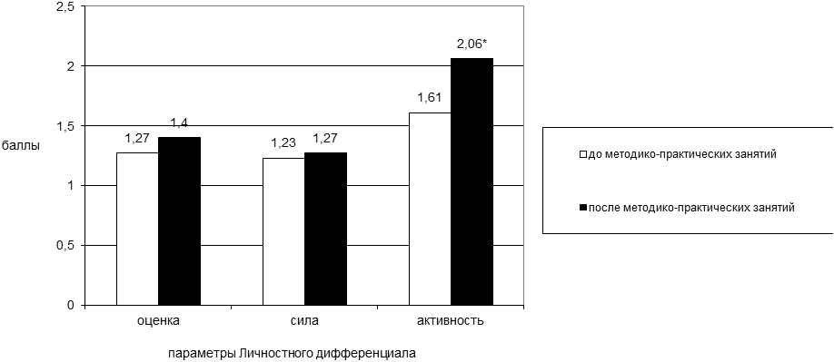
Рисунок 1 − Параметры самооценки у студентов до и после методико-практических занятий
Примечание: * - уровень достоверности р≤0,05

Выводы. После проведения методико-практических занятий студенты становятся более активными, общительными, раскрепощенными (р≤0,05), о чем свидетельствуют показатели по фактору «активность» методики Личностного дифференциала (рисунок 1).

Список литературы
1. Егорычев А. Психолого-педагогические основы профессионально-прикладной физической подготовки студентов.-М.:ФГУП.2003. - 110 с.
2. Ильинич В. Профессионально-прикладная физическая подготовка студентов вузов: Научно-методические и организационные основы. - М., Высш. Школа, 1978. - 144 с.
3. Сирис П, Кабачков В. Профессионально-производственная направленность физического воспитания школьников. М.: Просвещение, 1988. - 160 с.

